Туристические загадки
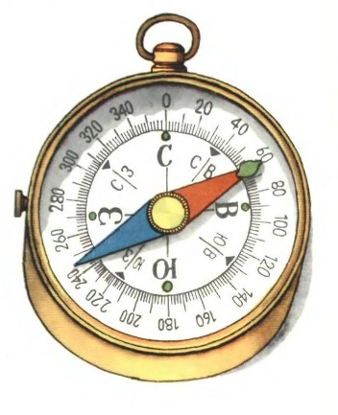
В кармане моём замечательный друг.
Он знает, где север,
Он знает, где юг.
И в тайге, и в океане
Он отыщет путь любой,
Умещается в кармане,
А ведёт нас за собой.
(компас)
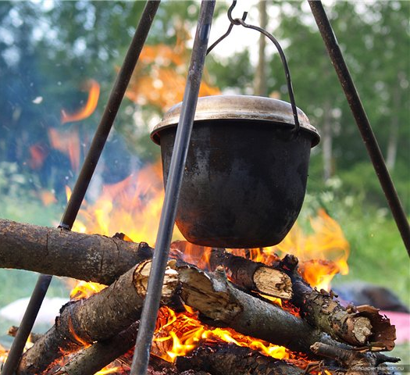
Он в походе очень нужен,
Он с кастрюлей очень дружен.
Можно в нем уху варить,
Чай душистый кипятить.
(котелок)
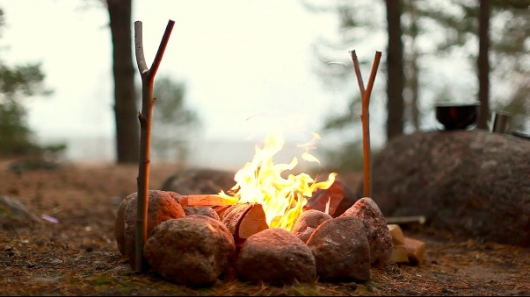
На привале нам помог,
Суп варил, картошку пёк.
Для похода он хорош,
А вот в группу не возьмёшь.
(костёр)
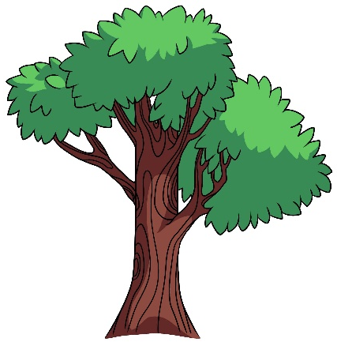
Весной одевается, осенью раздевается.
(лес, дерево, парк)

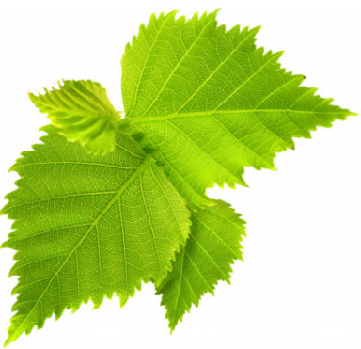
Летом вырастают, а осенью опадают.
(листья)

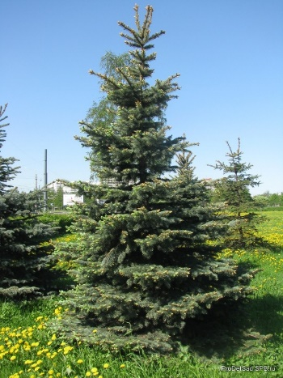
Её всегда в лесу найдёшь –
Пойдём гулять и встретим:
Стоит колючая, как ёж,
Зимою в платье летнем.
(ель, сосна)

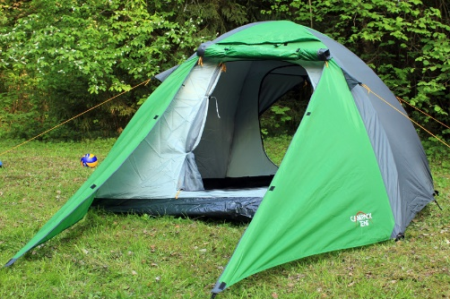
В поход идут и дом берут,
В котором дома не живут.
(палатка)

Он в походе очень нужен,
Он с кострами очень дружен.
Можно в нём уху варить,
Чай душистый кипятить.
(котелок)

Когда с тобою этот друг,
Ты можешь без дорог
Шагать на север и на юг,
На запад, на восток.
Качается стрелка туда и сюда,
Укажет нам север и юг без труда.
(компас)
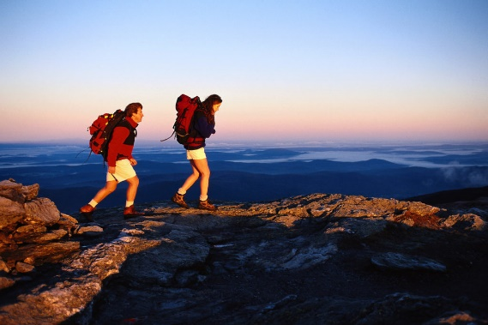
По горам и городам
И не хоженым местам
Ходят твёрдо, ходят быстро
Ноги бравого …
(туриста)
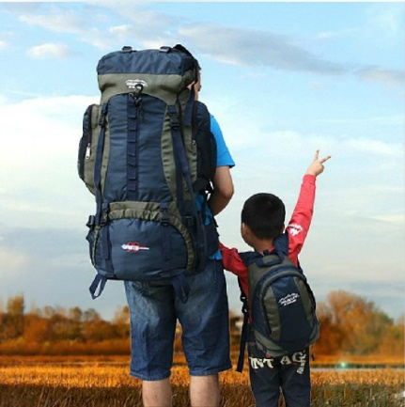
Два ремня висят на мне,
Есть карманы на спине.
Коль в поход идёшь со мной,
Я повисну за спиной.
(рюкзак)

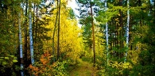
Дом со всех сторон открыт,
Он резною крышей крыт.
Заходи в зелёный дом –
Чудеса увидишь в нём.
(лес)

